Проект: «Поможем зимующим птицам».

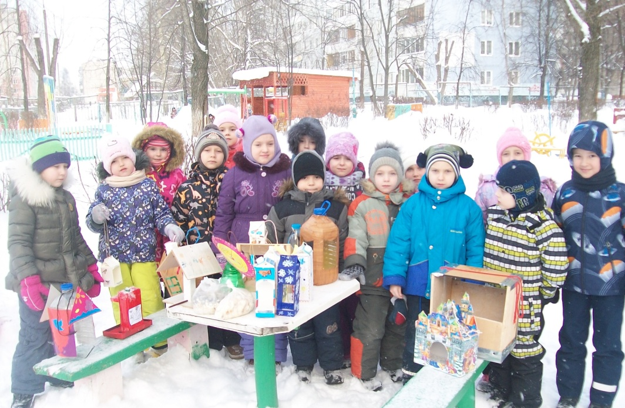

Актуальность:
В современных условиях проблема экологического воспитания дошкольников приобретает особую остроту и актуальность. Именно в период дошкольного детства происходит формирование начал экологической культуры. Поэтому очень важно разбудить в детях интерес к живой природе, воспитывать любовь к ней, научить беречь окружающий мир.
Зимнее время – это не только веселые праздники, оживленное катание с горок, отчаянная игра в снежки, но и крепкие морозы с пронизывающим ветром. В холодное время года перед зимующими птицами встают жизненно важные вопросы: как прокормиться. Доступной пищи становится значительно меньше, но потребность в ней возрастает. Иногда естественный корм становится практически недоступным, поэтому многие птицы не могут пережить зиму и погибают.
Наша задача - познакомить детей с птицами, зимующими в нашей местности, с их видами и особенностями; научить заботиться о птицах, помогать им в холодное зимнее время.
Тип проекта: информационно-творческий.
Вид проекта: групповой.
Продолжительность: долгосрочный.
Возраст: 6 - 7 лет.
Участники: педагог, дети и родители подготовительной группы.
Гипотеза: если постоянно подкармливать зимующих птиц и тем самым помочь им пережить холодный период года, когда птицам сложно добывать корм из-под снега, то можно сохранить их численность..
Проблема: зимующие птицы нуждаются в помощи людей в холодный период времени, нужно узнать, чем их можно покормить.
Цель проекта: формирование основ экологической культуры старших дошкольников через развитие заботливого отношения к зимующим птицам, их подкормку.
Задачи:
1) расширить представления детей о зимующих птицах, видах корма;
2) активизировать и расширить словарь детей по теме проекта;
3) развивать навыки познавательно-исследовательской деятельности при поиске информации о зимующих птицах, видах корма;
4) развивать творческое воображение в процессе продуктивной деятельности детей;
5) воспитывать заботливое отношение к птицам у воспитанников группы, детского сада.
6) повысить экологическую культуру родителей воспитанников через оказание помощи детям в реализации проекта.
Ожидаемые результаты реализации проекта:
1) расширятся представления детей о зимующих птицах, видах корма, а также словарь детей по теме проекта;
2) сформируются навыки познавательно-исследовательской деятельности в процессе поиска информации о зимующих птицах, видах корма, в ходе реализации проекта;
3) в процессе продуктивной деятельности будет более развито творческое воображение;
4) у воспитанников группы сформируется заботливое отношение к птицам;
5) в процессе оказания помощи детям в реализации проекта повысится экологическая культура родителей воспитанников.

Реализация проекта
1 этап
Цель: расширение и обогащение знаний о зимующих птицах.
Задачи:
1. Закрепить знания детей о зимующих птицах, о роли человека в жизни зимующих птиц.
2. Способствовать развитию творческих и интеллектуальных способностей воспитанников
3. Привлечь воспитанников и родителей к помощи птицам в трудных зимних условиях.
Ожидаемый результат:
1. Расширение кругозора детей о зимующих птицах.
2. Улучшение предметно-развивающей среды.
3. Активное участие детей и родителей в выставке «Лучшая кормушка для птиц»

2 этап
Основной (практический)
Мероприятие | Задачи
Октябрь-ноябрь
Экскурсия по территории д/сада;  Счёт разных птиц на участке,  Беседы о птицах, НОД: "Птицы- наши друзья", "Удивительный мир птиц",  Знакомство с народным календарем, обсуждение народных примет  Рассматривание энциклопедий, журналов  Составление рассказов про птиц  Раскрашивание птиц в раскрасках  Лепка "Птицы нашего участка"  Чтение детям Н. Сладков «Волшебная полочка», «Кусок хлеба»,В. Бианки «Сумасшедшая птица»  Дидактическая игра «Накорми птиц»  Подвижная игра «Филин и пташки» | - Расширять представление детей о птицах, о роли человека в жизни птиц.  - Учить передавать свои наблюдения за живой природой в художественно-изобразительной деятельности. Развивать композиционные навыки.  - Воспитывать заботливое отношение к птицам.  - Учить устанавливать причинно-следственные связи между природными явлениями и жизнью птиц.  - Закреплять знания детей о птицах, прилетающих на участок.  - Знакомить детей с новыми литературными произведениями, продолжать формировать умение поддерживать беседу по содержанию прочитанного, воспитывать у детей любовь к окружающему, желание помочь птицам.  - Дать знание о птицах и о том, чем они питаются, развивать познавательные способности.  - Учить детей подражать птичьим голосам.
Декабрь-март
Формирование целостной картины мира «Знакомые незнакомцы», чтение Б.Брехт «Зимний разговор через форточку» | Воспитывать заботливое отношение к птицам. Закрепить знания о приспособленности птиц к зимнему периоду. Учить устанавливать причинно-следственные связи между природными явлениями и жизнью птиц.
Дидактическая игра «Зимние гостьи»,  «Закончи предложение»,  «Прилетели птицы» | Активизировать в речи пространственные термины и предлоги.  Закрепить знание детьми пословиц о птицах, развивать память, речь.
Наблюдение за воробьями.  Чтение С.Есенин «Поёт зима – аукает» | Уточнить представления детей о повадках воробьёв, отметить, в какое время года они прилетают к кормушке, какой корм предпочитают, как долго находятся на кормушке. Предложить детям проверить правильность народной приметы «Если воробей нахохлился – к морозу, перышки приглажены – к теплу». Обсудить с детьми, почему в морозы воробей сидит, нахохлившись.
Беседа «Птичья столовая» | Поговорить с детьми о важности их работы по подкормке птиц; учить чувствовать себя причастным ко всему живому. Воспитывать бережное отношение к птицам, ответственность; поощрять стремление приносить пользу, помогать птицам зимой.
Игра - инсценировка “Узнай птицу!” | Развивать диалогическую речь, прививать детям интерес к жизни пернатых.
НОД по ознакомлению с природой, тема: "птички-невелички" | Познакомить детей с жизнью птиц зимой, учить передавать образ птицы в лепке, развивать мелкую моторику.
Рисование кормушек для птиц | Вызвать у детей желание накормить птиц, привлечь к совместной деятельности родителей
Совместное изготовление кормушек на основе рисунка детей и родителей.

Трудовая деятельность: подкармливание птиц | Предложить желающим взять на себя ответственность за очистку и наполнение кормушки, учить подбирать корм с учётом того, какие птицы прилетают на участок. Предложить пояснить, почему особенно важно подкармливать птиц после сильного снегопада и гололёда. Поощрять стремление заботиться о птицах.
Ручной труд: «Птицы на ветках» | Расширять представление детей о зимующих птицах, о роли человека в жизни птиц. Учить передавать свои наблюдения за живой природой в художественно-изобразительной деятельности, создавать картины из тонких пластилиновых жгутиков. Научить изображать снегиря и синицу, передавать особенности внешнего облика. Развивать композиционные навыки.
Создание копилки загадок о птицах. | Развитие логического мышления, памяти, речи
Конструирование: «Голуби» (оригами) | Воспитывать у детей бережное отношение к птицам. Закреплять знания детей о птицах, прилетающих на участок. Вызвать желание сделать голубя в технике – оригами. Закреплять умение детей работать с бумагой, складывать лист в разных направлениях.
Чтение В.Бианки «Птичий год: зима», М. Н. Богданова «Домашний воробей» | Знакомить детей с новыми литературными произведениями, продолжать формировать умение поддерживать беседу по содержанию прочитанного, воспитывать у детей любовь к окружающему, желание помочь птицам.
Рисование «Как мы кормили птиц» | Воспитывать у детей заботливое отношение к птицам. Закреплять знания о приспособленности птиц к зимним условиям. Развивать самостоятельность в выборе изобразительных средств (цветные карандаши, краски, восковые карандаши). Развивать композиционные умения.
Настольные игры: «Зимующие птицы», «Собери картинку», лото «Птицы» | Закреплять представление о зимующих птицах, их внешнем виде.
Подвижные игры: «Воробьи и кошка», «Перелёт птиц», «Птички в гнёздышках» | Формировать представление о птицах и их повадках. Упражнять в прыжках на двух ногах. Развивать координацию движений, умение ориентироваться на площадке.
Дидактическая игра «Что хорошо, что плохо? | Воспитывать у детей бережное отношение к птицам, желание заботиться и них, помогать им.
Фотовыставка «Как мы птицам помогали» | Учить детей по фотографиям составлять рассказ о том, как они кормили птиц зимой, мастерили кормушки.

Работа с родителями:
Выпуск листовок, буклетов: «Покормите птиц зимой!», «Помоги птицам»
Организация выставки «Лучшая кормушка для птиц».

3 этап – заключительный
Обобщение знаний детей по данной теме;
Анализ работы по реализации проекта, достигнутых результатов (успехи и неудачи)
Защита проекта:
- разработка презентации по теме проекта;
- итоговая НОД « Помощь зимующим птицам».
Организация выставок по теме проекта;

Приложение 1
Дидактическая игра «Накорми птиц»
Цель: дать знание о птицах и о том, чем они питаются, развивать познавательные способности.
Ход игры:
Дети получают большие карточки с изображением птиц. Воспитатель по очереди показывает маленькие карточки с изображением корма для птиц и ставит вопрос: какая птица любит полакомиться хлебными крошками, семенами арбуза, ягодами рябины и т. д.

Дидактическая игра «Зимние гостьи»
Цель: активизировать в речи пространственные термины и предлоги.
Ход игры:
Во время прогулки воспитатель предлагает детям игровую ситуацию. «Птицы разлетелись по нашему участку. Давайте отыщем их и покормим. Искать будем по схемам»
Воспитатель раздаёт каждому свою схему. В разных местах участка разложены плоскостные изображения птиц, в соответствии со схемой.
«Внимательно рассмотрите схему и скажите, кого вам нужно найти и где эта птица спряталась»
Дети отыскивают нужную птицу и рассказывают о её местоположении, используя пространственные предлоги: под, на, слева, справа и др.
Дидактическая игра «Верю – не верю»
Цель: закрепить полученные детьми знания о жизни птиц зимой.
Ход игры:
Воспитатель предлагает детям ряд фраз, на которые они должны ответить: верю или не верю.
· Клесты выводят птенцов зимой.
· У синицы желтая грудка.
· У воробья большой сильный клюв. (Не верим!) А у кого такой клюв?
· У сороки длинный черный хвост.
· У свиристеля на голове хохолок.
· Снегирь любит сало. (Не верим!) Какая птица любит сало?
· Ворона питается остатками пищи.
· Клесты любят семена шишек.

Дидактическая игра «Закончи предложение»
Цель: закрепить знание детьми пословиц о птицах, развивать память, речь.
Ход игры: воспитатель читает пословицу, а дети должны закончить ее.
Птицы нахохлились – (к непогоде.)
Снегирь под окном зачирикал на снегу –( к оттепели и слякоти).

Дидактическая игра “Прилетели птицы”.
Цель: развитие фонематического слуха.
– Я сейчас буду называть птиц, но если я, вдруг, ошибусь, и вы услышите что-то другое, то нужно хлопнуть в ладоши.
Прилетели птицы: голуби, синицы, аисты, вороны, галки, макароны.
Прилетели птицы: голуби, куницы.
Прилетели птицы: аисты, вороны, галки и палки.
Прилетели птицы:
Голуби, синицы,
Галки и стрижи,
Чибисы, чижи,
Аисты, кукушки,
Лебеди, скворцы.
Все вы – молодцы!

Игра - инсценировка «Зимний разговор через форточку»
Цель: развивать диалогическую речь, прививать детям интерес к жизни пернатых.
Ход игры:
– Ребята! Если бы вы умели понимать птичий язык, вы бы услышали такой разговор птиц:
– Я – маленький воробей,
Я гибну, дети, спасите!
Я летом всегда подавал сигнал,
Чтобы сторож ворон с огорода гнал.
– Пожалуйста, помогите!
– Сюда, воробей, сюда!
Вот тебе, друг, еда.
Благодарим тебя за работу!
– Я – дятел, пёстрый такой,
Я гибну, дети, спасите…
Всё лето я клювом стволы долбил,
Тьму вредных букашек поистребил,
– Пожалуйста, помогите!
– Сюда, наш дятел, сюда!
Вот тебе, друг, еда,
Благодарим тебя за работу!
Игра - инсценировка “Узнай птицу!”
Цель: развивать диалогическую речь, прививать детям интерес к жизни пернатых.

Ведущий: Сказочно прекрасен лес в ясный зимний день, особенно, когда вдруг блеснет солнечный луч и осветит запорошенные снегом верхушки деревьев. И вот среди белоснежных хлопьев на ветвях мы видим необыкновенные “цветы”. Это… птицы зимнего леса. Ребята попробуйте угадать какие птицы живут в лесу.
Выходят дети, каждый из которых изображает свою птицу. Птицы представляются.
Воробей: Я подвижная птичка с округлой головкой, короткой шеей, яйцевидным туловищем, короткими и округлыми крыльями. Мой клюв твердый и заостренный к концу. В холодную пору мы сидим, тесно прижавшись друг к другу, нахохлившись.
Синица: Я очень красивая птица. У меня на голове черная шапочка, щечки белые, а на горле черная полоска – галстучек, крылья и хвост – серые, спина – желто-зеленая, а брюшко – желтое.
Дятел: У меня красивое пестрое оперение: верх тела – черный, на голове и на шее – белые пятна, подхвостье и темя – красные, клюв прочный и острый.
Снегирь: У меня верх головы, крылья, хвост – черные, спина – голубовато-серая, а брюшко – красное. Клюв короткий, толстый, конической формы, черного цвета.
Клест: Я – небольшая птичка красного цвета, с цепкими лапками и характерным крестообразным клювом.
Сорока: Голова, крылья, хвост у меня – черные, зато по бокам – белоснежные перышки. Хвост длинный и прямой, будто стрела, а клюв прочный и острый.
Ворона: У меня крупное продолговатое туловище и большие сильные ноги. Хожу большими шагами. У меня очень большой и крепкий клюв. Голова, горло и крылья – черные, а остальное тело – серое.

Создание копилки загадок о птицах.
Цель: развитие логического мышления, памяти, речи.
– Угадайте, что за птица
Скачет по дорожке,
Словно кошки не боится –
Собирает крошки,
По ночам ночует, – зернышки ворует? (Воробей.)
– Кто присел на толстый сук
И стучит “Тук – тук, тук – тук?” (Дятел.)
– Как лиса среди зверей,
Эта птица всех хитрей.
Прячется в зеленых кронах.
А зовут ее -… (Ворона.)
– Кто так громко всех стрекочет,
Рассказать нам что-то хочет? (Сорока.)
– Мы построили вдвоем,
Для гостей весенний дом,
А верней сказать – дворец,
Прилетай скорей … (Скворец.)
– Всех прелестных птиц черней,
Чистит пашню от червей,
Взад – вперед по пашне, вскачь,
А зовется птица… (Грач.)
– На одной ноге стоит,
В воду пристально глядит.
Тычет клювом наугад –
Ищет в речке лягушат
На носу повисла капля…
Узнаете? Это… (Цапля.)
– В лесу ночном кукует птица.
Она позвать себя боится
Ку-ку…ку-ку не спит опушка
А птицу эту звать? (Кукушка.)
– Чернокрылый, красногрудый.
И зимой найдет приют:
Не боится он простуды-
С первым снегом тут как тут! (Снегирь.)
Что такое – посмотри!
Выпал снег, на нем огни
Это птицы - … (снегири).
Летом ловит он жуков,
Поедает червяков.
На юг не улетает,
Под крышей обитает.
«Чики-рики», - не робей.
Дам тебе крошек, …. (воробей).
Села на кормушку
Птичка с желтым брюшком (синица).
Окраской – сероватая,
Повадкой – вороватая,
Крикунья – хрипловатая,
Знатная персона.
Это же … (ворона)
Бела как снег,
Черна как жук,
Вертится как бес,
Стрекочет на весь лес. (сорока).
На деревьях днем умело
Клювом долбит он кору.
Друг деревьев, враг жуков –
Это кто же он таков? (дятел)

Игра средней подвижности «Филин и пташки».
Цель: закрепить умение подражать голосам птиц, развивать ловкость, внимание, смекалку.
Ход игры.
Перед началом игры выбирается филин, а дети делятся на две стайки: синиц и клестов. Каждая стайка встает в свой обруч (обручи находятся в противоположных концах зала). Филин сидит на стуле в центре зала. Подражая крику птиц (синички – «ци-фи, ци-фи», клесты – «кле-кле»), дети «летают» по залу. На сигнал «Филин!» все птицы стараются улететь в свой обруч. Если птица попадает в чужой обруч, то другие птицы ей говорят: «Кыш – кыш, лети в свою стаю». Пойманную пташку филин угадывает по птичьему крику.

Конспект НОД по ознакомлению с природой, тема: "Птички-невелички"
Цели:
· Формировать у детей представления об особенностях жизни и поведения воробьев в холодное время года. Закрепить знания о зиме. Развивать познавательный интерес к родной природе. Вызвать у детей сочувствие к птицам, которые страдают зимой от холода и голода, желание и готовность им помогать.
· Ввести в словарь детей слова: стая, чирикать, нахохлиться. Продолжать учить детей отвечать на вопросы, отгадывать загадки.
· Закрепить умение соблюдать пропорции во время лепки птиц.
· Развивать связную речь, мелкую моторику пальцев рук, ловкость.
· Воспитывать бережное и заботливое отношение к животному миру.
Оборудование:
Фотография воробья, синицы, снегиря. Фигурка птицы, запись пения воробья, зерна, крупа, хлебные крошки, кормушки; для лепки – пластилин, стеки, дощечки, влажные салфетки. На одноразовой тарелочке наклеена вата – имитация снега – и насыпан корм для птиц (зерно).
Предварительная работа:
Развешивание кормушек, кормление птиц, наблюдение за птицами.
Ход занятия:
-Ребята, сегодня у нас в гостях маленькая птица. Она вот в этом домике сидит. А для того, чтобы двери домика открылись, нужно отгадать загадку.
Коротка моя песенка, вот: Чик-чирик! Другой никакой я не знаю. Зимовать не улетаю, А под крышей обитаю. Увидев добычу, я вмиг С крыши за нею слетаю. Прыг-скок! Чик-чирик! Не робей! Я бывалый … (воробей).
-Молодцы, вы правильно отгадали загадку. Это воробей. А вот и сам воробей. (Из домика достается фигурка воробья, включается запись воробьиного чириканья).
Что же рассказывает нам воробей? Ах, вот оно что!

-Ребята, какое сейчас время года? Какая погода на дворе? Как люди защищаются от холода? (Ответы детей на вопросы).
-А вот наш воробышек рассказывает, что у птиц нет теплых шубок и шапочек. А живут воробьи под крышами, так что домов с горячими батареями у них тоже нет. Поэтому, ребята, птицам зимой очень холодно. - Зимой птички-невелички мало чирикают, а больше молчат. - В холодную погоду они меньше двигаются, чем в теплую погоду. - В морозную погоду птички сидят стайкой, распушив перья и нахохлившись – так им легче согреться. Вот так. (Воспитатель разводит в стороны округленные руки и втягивает голову в плечи). Попробуйте нахохлиться как воробышки зимой. (Дети выполняют задание).
Физминутка: подвижная игра «Тепло, холодно»
А сейчас давайте поиграем в игру «Тепло, холодно». Вы, ребята, будете воробьями. По команде «тепло» - летайте и чирикайте, а по команде «холодно» - нахохлитесь и садитесь на корточки рядышком друг с другом. (Проводится подвижная игра). Ребятки, взгляните за окошко.
Загадка о кормушке для птиц
-В зимний день среди ветвей Стол накрыт для гостей. Дощечка новая, Для птиц столовая, Зовет обедать, Крошек отведать. Что это? (Ответы детей).
- Это кормушка. Для чего мы ее повесили? (Ответы детей).
- Птицам зимой не только холодно, но и голодно. Нет ни букашек, ни жучков, ни ягодок, ни травки. Тяжело зимой птицам отыскать еду. Как мы с вами можем помочь птицам пережить зиму? (Ответы детей).
-корм для птиц можно сыпать не только в кормушку, но и просто на снег там, где он утоптан. Вот таким образом. (Воспитатель вызывает одного ребёнка и просит насыпать немного зерна на макет заснеженной полянки.
Пальчиковая гимнастика «Воробей»
Ты малыш, воробей,
На морозе не робей.
По кормушке клювом бей,
Наедайся поскорей.
(Дети сцепляют большие пальцы и машут ладонями, имитируя полет птицы. Затем ставят округленную кисть правой руки подушечками пальцев на стол и постукивают подушечкой указательного пальца. Затем то же самое проделывают левой рукой).
-Теперь ваши пальчики готовы и можно приступать к работе.
Воспитатель предлагает детям слепить целую стаю птичек-невеличек. После показа техники выполнения лепки дети приступают к работе. Затем выставляют готовые работы на полянку с зерном.
- Ребята, расскажите каких птиц вы сегодня лепили? (Воспитатель выслушивает каждый ответ)
- Не забывайте кормить птиц зимой!

Приложение 2
Фотоотчёт о создании кормушек

- Создание эскизов будущих кормушек:
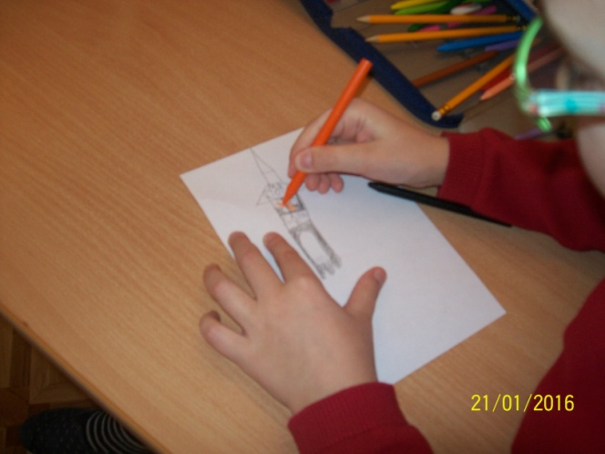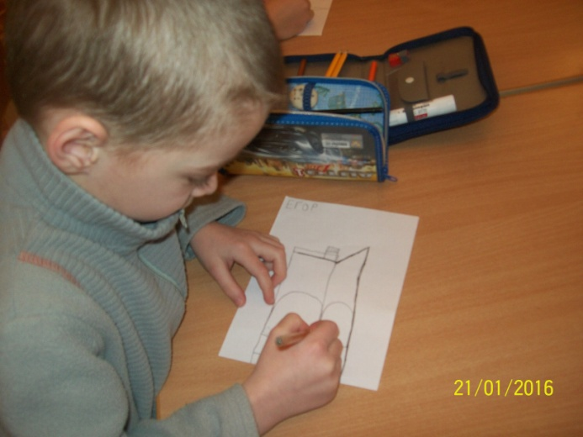
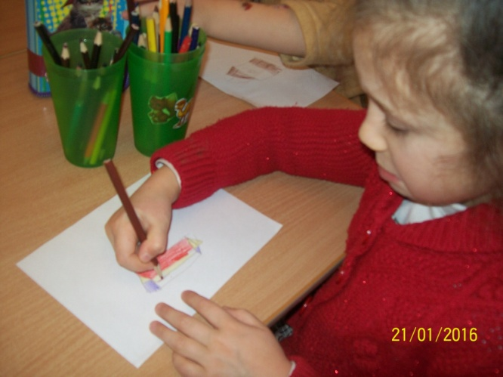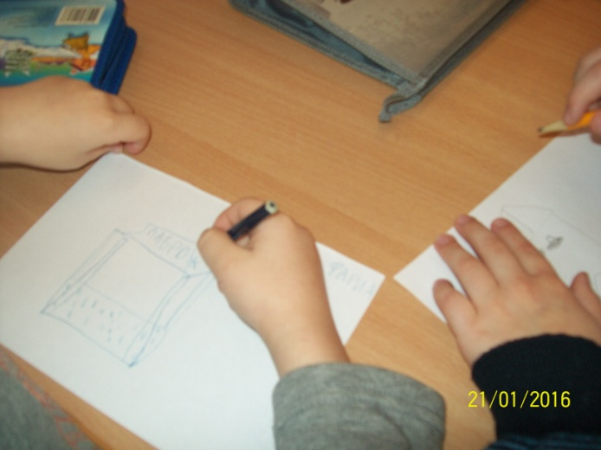
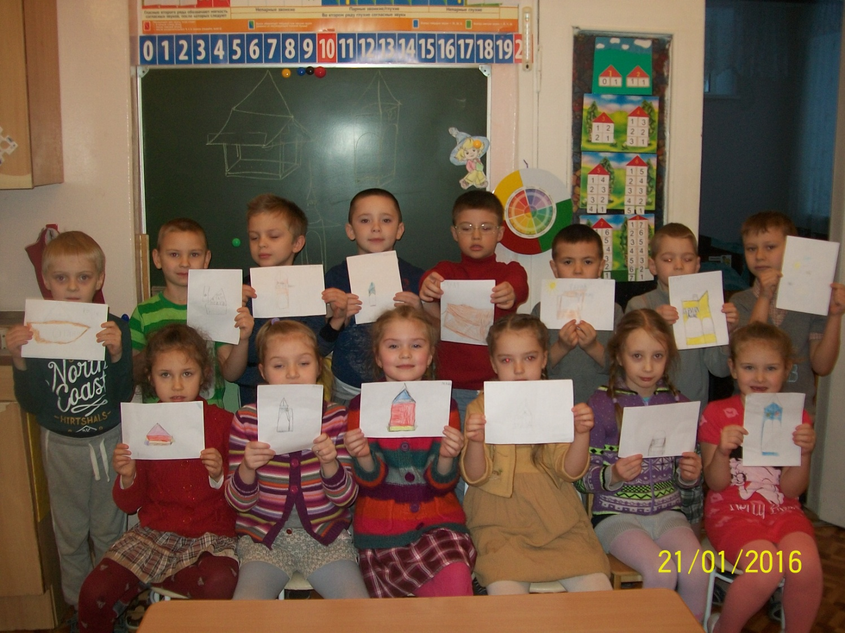

- Демонстрация готовых кормушек

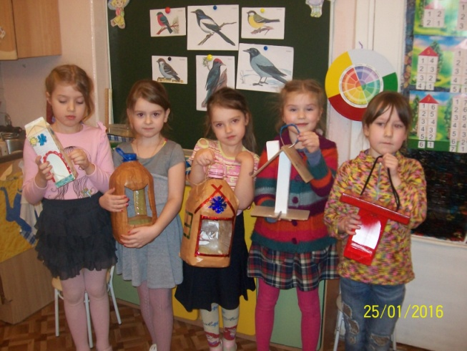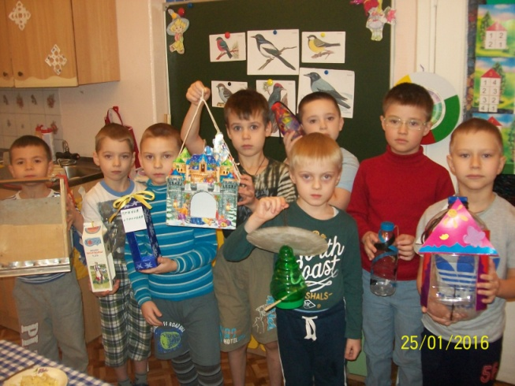

- Развешивание кормушек на участке:
